PRACTICA 15:

OBJETIVO: ACCEDER A LA DEFINICIÓN DEL ENTORNO DE LINUX

DESCRIPCIÓN:

El entorno que tengo es el Hardware y Software instalado, más las aplicaciones.

De las variables de ambiente o entorno que tiene el sistema y las aplicaciones

* Existe un entorno de sistema
* Existe un entorno de usuario

Entorno gráfico:

GUI 🡪 Respecto a Windows

GNU 🡪 Respecto a Linux

Entorno de texto:

Depende del Shell asignado a cada usuario (en WINDOWS solo existe CMD, 🡺 Powershell).

PASO 1: Calendario

El calendario lo puedo visualizar por filas o por columnas

Cal

Ncal

1. Ayuda

Cal –help

Ncal –help

1. Visualizar la fecha

Cal

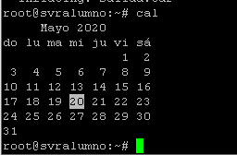

Observamos que es el calendario judío

1. Calendario de un año

Cal [Año]

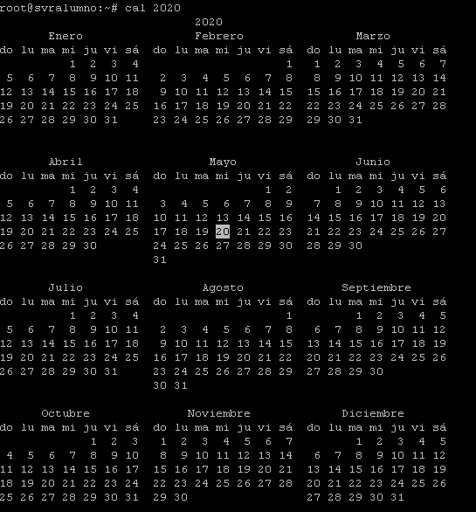

No existe el calendario 0, se empieza a partir del año 1

1. Calendario del mes de un año

Cal [nº mes] [año]

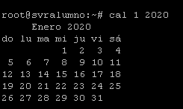

1. Visualizar el calendario de forma horizontal

Ncal 2020

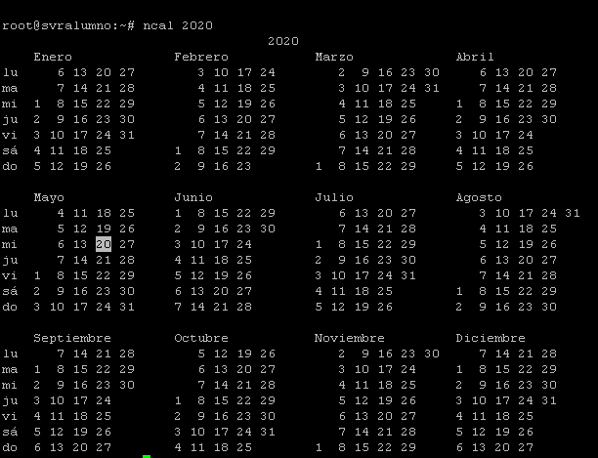

1. Ver celebración o hechos significativos en la historia.

Ncal -e

1. Visualizar en formato horizontal

Ncal 6 2020

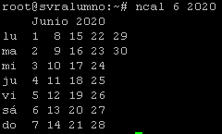

1. Ejemplos

Cal -m1 🡺 MES 1 del año ACTUAl

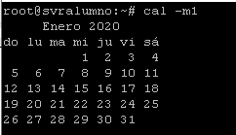

Cal -m1 1995 🡺 MES 1 de 1995

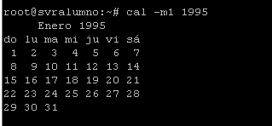

Cal -3 -m1 🡺 MUESTRA UN MES Y EL ANTERIOR Y POSTERIOR

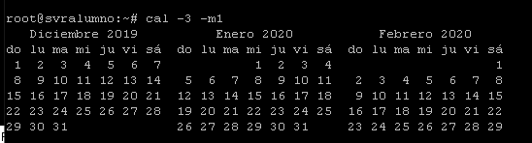

PASO 2: EXTRAER INFORMACIÓN SOBRE EVENTOS O EFEMERIDES

Calendar

1. Por defecto

Calendar

1. Efemeride por una fecha concreta

Calendar -t [año]-[mes]-[día]

PASO 3: FECHA Y HORA DEL SISTEMA

Date

1. Aydua

Date –help

1. Ver la fecha

Date

mié 20 may 2020 08:25:09 UTC

1. Cambiar la fecha

Date -s 2020-05-18

Año mes dia

**root@svralumno:~# date -s 2020-05-18**

**lun 18 may 2020 00:00:00 UTC**

**root@svralumno:~# date**

**mié 20 may 2020 08:26:49 UTC**

No la podemos cambiar a gusto ya que el hardware la autoajusta

1. Cambiar la hora

Date -s 11:10

**mié 20 may 2020 11:10:00 UTC**

**root@svralumno:~# date**

**mié 20 may 2020 08:30:01 UTC**

1. Cambiar la fecha

Date -s “ 2019-06-23 10:00”

PASO 4: Visualizar el tiempo que lleva conectado un usuario

Uptime

1. Por defecto

Uptime

**root@svralumno:~# uptime**

**08:32:15 up 50 min, 1 user, load average: 0,00, 0,01, 0,00**

PASO 5: MOSTRAR INFORMACIÓN SOBRE EL RELOJ A NIVEL DE HW. (“PILA”) alimenta parámetros de bios y el reloj. (sum 🡺 CHECKSUM FAILE)

Hwclock

1. Mostrar el reloj de hw o reloj de BIOS

Hwclock –show

**root@svralumno:~# hwclock --show**

**2020-05-20 08:36:39.936468+00:00**

Hwclock -r

1. Sincronizar el reloj de hw con el reloj del sistema

Hwclock -w

Hwclock –systoch

root@svralumno:~# hwclock -s

root@svralumno:~# date

mié 20 may 2020 08:37:57 UTC

nota: desfase de 2 horas

1. El hw debe tomar la fecha y hora del sistema

Date

Hwclock -s

Hwclock –hctosys

PENDIENTE

PASO 6: EJECUTA UNA ORDEN CADA CIERTO TIEMPO

Watch

A )Ejecuta una orden cada xx segundos (por defecto el valor es 2 seg)

Watch -n [nº segundos] [Comando]

**root@svralumno:~# watch -n 5 ls -l**

NOTA: EJECUTAR EN 2º plano

Watch -n [nº segundos] [Comando] &

Con & pasa a 2º plano

**root@svralumno:~# job**

**Command 'job' not found, did you mean:**

**command 'jdb' from deb openjdk-13-jdk-headless (13.0.3+3-1ubuntu2)**

**command 'jdb' from deb openjdk-14-jdk-headless (14.0.1+7-1ubuntu1)**

**command 'wob' from deb wob (0.6-1)**

**See 'snap info <snapname>' for additional versions.**

**[4]+ Stopped watch -n 5 ls -l**

PASO 7: BORRAR PANTALLA

Clear

PASO 8: Variables de ambiente o entorno

Set

1. Entorno de usuario

Env

**root@svralumno:~# env**

**SHELL=/bin/bash** 🡺 SHELL QUE UTILIZO

**SUDO_GID=1000 🡺** IDENTIFICACIÓN DE SEGURIDAD DEL GRUPO

**SUDO_COMMAND=/bin/bash 🡺** SUBDIRECTORIO DONDE SE ENCUENTRAN LOS COMANDOS DEL INTÉRPRETE DE COMANDOS Y LA UBICACIÓN DEL MISMO

**SUDO_USER=alumno 🡺 Nommbre de usuario**

**PWD=/root 🡺** Directorio de trabajo del usuario activo

**LOGNAME=root 🡺** Nombre de usuario con el que estás logueado

**HOME=/root 🡺**  Directorio de trabajo

**LANG=es_ES.UTF-8 🡺** Idioma

**LS_COLORS=rs=0:di=01;34:ln=01;36:mh=00:pi=40;33:so=01;35:do=01;35:bd=40;33;01:cd=40;33;01:or=40;31;01:mi=00:su=37;41:sg=30;43:ca=30;41:tw=30;42:ow=34;42:st=37;44:ex=01;32:*.tar=01;31:*.tgz=01;31:*.arc=01;31:*.arj=01;31:*.taz=01;31:*.lha=01;31:*.lz4=01;31:*.lzh=01;31:*.lzma=01;31:*.tlz=01;31:*.txz=01;31:*.tzo=01;31:*.t7z=01;31:*.zip=01;31:*.z=01;31:*.dz=01;31:*.gz=01;31:*.lrz=01;31:*.lz=01;31:*.lzo=01;31:*.xz=01;31:*.zst=01;31:*.tzst=01;31:*.bz2=01;31:*.bz=01;31:*.tbz=01;31:*.tbz2=01;31:*.tz=01;31:*.deb=01;31:*.rpm=01;31:*.jar=01;31:*.war=01;31:*.ear=01;31:*.sar=01;31:*.rar=01;31:*.alz=01;31:*.ace=01;31:*.zoo=01;31:*.cpio=01;31:*.7z=01;31:*.rz=01;31:*.cab=01;31:*.wim=01;31:*.swm=01;31:*.dwm=01;31:*.esd=01;31:*.jpg=01;35:*.jpeg=01;35:*.mjpg=01;35:*.mjpeg=01;35:*.gif=01;35:*.bmp=01;35:*.pbm=01;35:*.pgm=01;35:*.ppm=01;35:*.tga=01;35:*.xbm=01;35:*.xpm=01;35:*.tif=01;35:*.tiff=01;35:*.png=01;35:*.svg=01;35:*.svgz=01;35:*.mng=01;35:*.pcx=01;35:*.mov=01;35:*.mpg=01;35:*.mpeg=01;35:*.m2v=01;35:*.mkv=01;35:*.webm=01;35:*.ogm=01;35:*.mp4=01;35:*.m4v=01;35:*.mp4v=01;35:*.vob=01;35:*.qt=01;35:*.nuv=01;35:*.wmv=01;35:*.asf=01;35:*.rm=01;35:*.rmvb=01;35:*.flc=01;35:*.avi=01;35:*.fli=01;35:*.flv=01;35:*.gl=01;35:*.dl=01;35:*.xcf=01;35:*.xwd=01;35:*.yuv=01;35:*.cgm=01;35:*.emf=01;35:*.ogv=01;35:*.ogx=01;35:*.aac=00;36:*.au=00;36:*.flac=00;36:*.m4a=00;36:*.mid=00;36:*.midi=00;36:*.mka=00;36:*.mp3=00;36:*.mpc=00;36:*.ogg=00;36:*.ra=00;36:*.wav=00;36:*.oga=00;36:*.opus=00;36:*.spx=00;36:*.xspf=00;36:**

**LESSCLOSE=/usr/bin/lesspipe %s %s** Visualización de cierre

**TERM=xterm** Tipo de terminal de tipo texto, que utilizamos en el entorno

**LESSOPEN=| /usr/bin/lesspipe %s** Conexión o arranque

**USER=root** Usuario actual

**SHLVL=1** Tipo de consola y el Shell activo 1

Directorio para los datos, de cualquier programa y entorno se indica con rutas. Ruta se separa de la siguiente por :

**XDG_DATA_DIRS=/usr/local/share:/usr/share:/var/lib/snapd/desktop**

FICHEROS EJECUTABLES, ruta donde los va a buscar

**PATH=/usr/local/sbin:/usr/local/bin:/usr/sbin:/usr/bin:/sbin:/bin:/snap/bin:/home/BALDO**

**SUDO_UID=1000 🡺** UID del SUDO

Ubicación del directorio de correo para este usuario

**MAIL=/var/mail/root**

**_=/usr/bin/env** Ubicación del entorno propio del usuario

**root@svralumno:~#**

1. **Ver todas las variables del sistema operativo**

set

set > variables

**root@svralumno:~# less variables**

**BASHOPTS=checkwinsize:cmdhist:complete_fullquote:expand_aliases:extglob:extquote:force_fignore:globasciiranges:histappend:interactive_comments:login_shell:progcomp:promptvars:sourcepath**

**BASH_ALIASES=()**

**BASH_ARGC=([0]="0")**

**BASH_ARGV=()**

**BASH_CMDS=()**

**BASH_COMPLETION_VERSINFO=([0]="2" [1]="10")**

**BASH_LINENO=()**

**BASH_REMATCH=([0]="install")**

**BASH_SOURCE=()**

**BASH_VERSINFO=([0]="5" [1]="0" [2]="16" [3]="1" [4]="release" [5]="x86_64-pc-linux-gnu")**

**BASH_VERSION='5.0.16(1)-release'**

**COLUMNS=80**

**COMP_WORDBREAKS=$' \t\n"\'><=;|&(:'**

**DIRSTACK=()**

**EUID=0**

**GROUPS=()**

**HISTCONTROL=ignoredups:ignorespace**

**HISTFILE=/root/.bash_history**

**HISTFILESIZE=2000**

**HISTSIZE=1000**

**HOME=/root**

**HOSTNAME=svralumno**

**HOSTTYPE=x86_64**

**IFS=$' \t\n'**

**LANG=es_ES.UTF-8**

**LESSCLOSE='/usr/bin/lesspipe %s %s'**

**LESSOPEN='| /usr/bin/lesspipe %s'**

**LINES=24**

**LOGNAME=root**

**PPID=4189 🡺 PROCESO PADRE**

1. Visualizar una variable concreta

ECHO $path WINDOWS ECHO %PATH%

**root@svralumno:~# echo $PATH**

**/usr/local/sbin:/usr/local/bin:/usr/sbin:/usr/bin:/sbin:/bin:/snap/bin**

**root@svralumno:~#**

set P

PASO 8: Visualizar el nombre del equipo.

Hostname

1. Ayuda

Hostname –help

1. Por defecto

hostname

**root@svralumno:~# hostname**

**svralumno**

1. Visualizar toda la información

Hostname -A

**root@svralumno:~# hostname -A**

**svralumno svralumno**

PASO 9: Visualizar alias

Alias

1. Por defecto

Alias

**root@svralumno:~# alias**

**alias egrep='egrep --color=auto'**

**alias fgrep='fgrep --color=auto'**

**alias grep='grep --color=auto'**

**alias l='ls -CF'**

**alias la='ls -A'**

**alias ll='ls -alF'**

**alias ls='ls --color=auto'**

1. Definir un alias

Alias ver=’ls -la’

root@svralumno:~# alias ver='ls -la'

root@svralumno:~# alias

**alias egrep='egrep --color=auto'**

**alias fgrep='fgrep --color=auto'**

**alias grep='grep --color=auto'**

**alias l='ls -CF'**

**alias la='ls -A'**

**alias ll='ls -alF'**

**alias ls='ls --color=auto'**

**alias ver='ls -la'**

ejecutar

ver

**root@svralumno:~# ver**

**total 792**

**drwx------ 9 root root 4096 may 20 09:01 .**

**drwxr-xr-x 23 root root 4096 may 19 09:07 ..**

**-rw------- 1 root root 12323 may 19 08:55 .bash_history**

**-rw-r--r-- 1 root root 3106 dic 5 14:39 .bashrc**

**drwx------ 2 root root 4096 may 19 09:23 .cache**

**-rw-r--r-- 1 root root 613 may 14 11:22 claves**

**drwxr-xr-x 2 root root 4096 may 19 08:06 compara**

**-rw-r--r-- 1 root root 1665 may 15 08:08 compara4**

**-rw-r--r-- 1 root root 19 may 12 08:25 ejem01**

**-rwx-w--w- 1 alumno alumno 26 may 12 08:38 ejem03**

**-rwxr--r-- 1 root root 31483 may 13 07:56 ejem04**

**-rw-r--r-- 1 root root 1517 may 19 07:59 ejem05**

**-rw-r--r-- 1 root root 14248 may 13 08:02 ejemp5**

**-rw-r--r-- 1 root root 0 may 15 08:47 error**

**-rw-r--r-- 1 root root 12 may 15 08:30 fichero1**

**-rw-r--r-- 1 root root 12 may 15 08:32 fichero2**

**-rw-r--r-- 1 root root 1009 may 20 07:46 fichero.zip**

**drwxr-xr-x 3 root root 4096 may 6 08:35 .local**

**-rw-r--r-- 1 root root 853 may 14 11:28 mezcla**

**-rw-r--r-- 1 root root 240 may 13 08:28 nombres**

**-rw-r--r-- 1 root root 0 may 14 12:06 nuevo**

**-rw-r--r-- 1 root root 1760 may 14 11:48 passwd**

**-rw-r--r-- 1 root root 161 dic 5 14:39 .profile**

**-rw--w--w- 1 root root 0 may 14 12:33 prueba00**

**-rw------- 1 root root 0 may 14 12:34 prueba01**

**-rw-r--r-- 1 root root 1665 may 15 08:49 resul**

**-rw-r--r-- 1 root root 0 may 15 08:47 resultado**

**-rw-r--r-- 1 root root 479 may 13 08:40 salida**

**-rw-r--r-- 1 root root 532 may 13 08:41 salida1**

**-rw-r--r-- 1 root root 1170 may 13 08:41 salida2**

**-rw-r--r-- 1 root root 523059 may 19 08:27 salidad2.tar.gz**

**-rw-r--r-- 1 root root 10240 may 19 08:07 salida.tar**

**drwxr-xr-x 2 root root 4096 may 19 08:34 smr**

**-rw-r--r-- 1 root root 409 may 19 08:35 smr.tar.gz**

**drwxr-xr-x 3 root root 4096 abr 17 08:45 snap**

**drwx------ 2 root root 4096 abr 17 08:44 .ssh**

**-rw------- 1 root root 12288 may 12 08:32 .swp**

**drwxr-xr-x 2 root root 4096 may 19 08:37 tarprueba**

**-rw-r--r-- 1 root root 78035 may 20 09:01 variables**

**-rw------- 1 root root 1709 may 12 08:37 .viminfo**

**root@svralumno:~#**

nota: El alias puede esta5r definido en el entorno a nivel de sistema a nivel de usuario o definirlo directamente el usuario.

Lo acabamos de definir, al apagar el sistema desaparece

Fijarlo se realiza sobre su skeleton

.bashrc

Nano .bashrc

Alias ver=’ls -la’

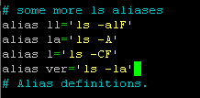

PASO 10: Borrar un alias

Unalias

Unalias [alias]

Unalias ver

**root@svralumno:~# unalias ver**

**root@svralumno:~# alias**

**alias egrep='egrep --color=auto'**

**alias fgrep='fgrep --color=auto'**

**alias grep='grep --color=auto'**

**alias l='ls -CF'**

**alias la='ls -A'**

**alias ll='ls -alF'**

**alias ls='ls --color=auto'**

Definir las variables sin SET

Ej. TRABAJO=”BUENOS DIAS”

Echo $TRABAJO

Borrar una variable unsert